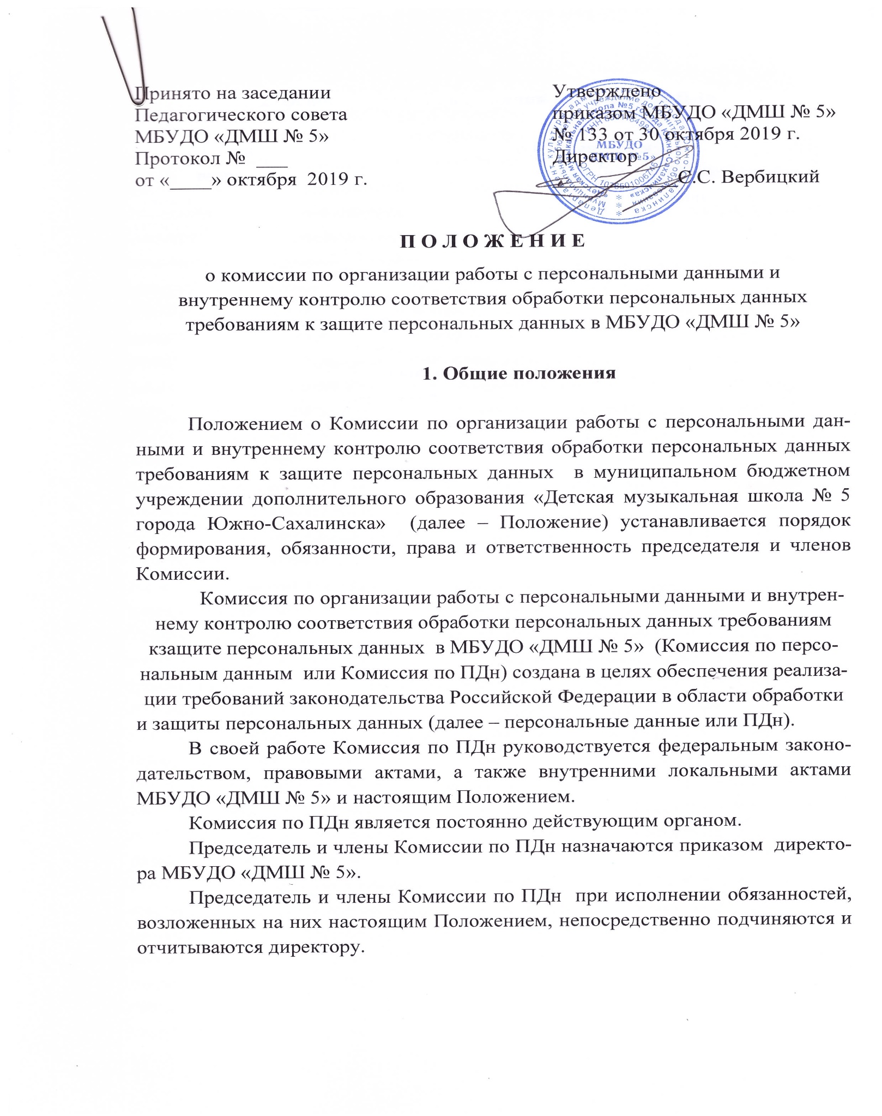

2. Основные задачи и функции комиссии по ПДн

2.1. Основными задачами Комиссии по ПДн является:
- разработка и внедрение в деятельность МБУДО «ДМШ № 5» локальных нормативных актов, регламентирующих обработку персональных данных и устанавливающих процедуры, направленные на предотвращение и выявление нарушений законодательства Российской Федерации в этой сфере, а также на устранение последствий таких нарушений;
- проведение внутренней проверки порядка обработки персональных данных без использования средств автоматизации;
- проведение мероприятий по сбору и анализу исходных данных на информационную систему персональных данных (далее - ИСПДн), составление отчета о результатах проведения внутренней проверки каждой ИСПДн;
- утверждение экспертной оценки вреда, который может быть причинен субъектам персональных данных в случае нарушения обязанностей, предусмотренных Федеральным законом от 27 июля 2006 года № 152-ФЗ «О персональных данных» и принятыми в соответствии с ним нормативными правовыми актами;
- проведение экспертной оценки необходимого уровня защищенности персональных данных, обрабатываемых в информационных системах персональных данных;
- определение состава и содержания организационных и технических мер по обеспечению безопасности персональных данных при их обработке
в ИСПДн;
- организация работы по приведению ИСПДн в соответствие с требованиями законодательных и нормативных актов, а также поддержание эффективного режима защиты персональных данных;
- осуществление внутреннего контроля и аудита соответствия практики обработки персональных данных без использования средств автоматизации тем требованиям, которые установлены нормативными правовым актами, а также локальными нормативными актами МБУДО «ДМШ № 5»;
- разработка рекомендаций по устранению выявленных недостатков в организации сбора, обработки, хранения, передачи и защиты персональных данных;
- контроль устранения недостатков, выявленных в результате внутреннего аудита;
- координация деятельности структурных подразделений МБУДО «ДМШ №5» в области обеспечения безопасности персональных данных при их обработке в ИСПДн;
- организация приема и обработки обращений и запросов субъектов персональных данных или их представителей, осуществление контроля за приемом и обработкой таких обращений и запросов;
- проверка готовности средств защиты информации к использованию в информационных системах персональных данных;
- ввод в эксплуатацию системы защиты персональных данных;
- уничтожение персональных данных и материальных носителей персональных данных;
- решение иных задач по приведению деятельности МБУДО «ДМШ №5» в соответствие с требованиями законодательных и нормативных актов, регламентирующих обработку персональных данных.

2.2. Основными функциями Комиссии по ПДн являются:

- организация работ по обеспечению безопасности помещений, в которых производится обработка персональных данных, а также находятся на хранении материальные носители персональных данных;
- анализ соответствия внутренних нормативных документов МБУДО «ДМШ № 5» в части, касающейся обработки персональных данных, а в случае выявления несоответствий, внесение необходимых изменений или подготовка новых локальных актов;
- проведение проверок организации сбора, обработки, хранения, передачи и защиты персональных данных;
- аудит соблюдения правил доступа к персональным данным субъекта персональных данных;
- выявление фактов несанкционированного доступа к персональным данным и принятие мер по пресечению несанкционированного доступа к персональным данным;
- условия применения технических и организационных мер по обеспечению безопасности персональных данных при их обработке, хранении и передачи;
- доведение до структурных подразделений рекомендаций по организации сбора, обработки, хранения, передачи и защиты персональных данных;
- рассмотрение результатов и проведение анализа сложившейся практики работы в области защиты персональных данных;
- организация и участие в проведении мероприятий по обучению пользователей в области обработки и защиты персональных данных;
- сбор и представление регуляторам необходимых документов при прохождении федерального государственного контроля соответствия обработки персональных данных требованиям законодательства Российской Федерации в области персональных данных.

2.3. Порядок проведения Комиссией по ПДн проверок:

Проверки проводятся на основании ежегодно утверждаемого директором МБУДО «ДМШ № 5» плана (плановая проверка) или на основании поступившего обращения о нарушениях правил обработки персональных данных (внеплановая проверка) в соответствии с правилами осуществления внутреннего контроля соответствия обработки персональных данных требованиям к защите персональных данных в МБУДО «ДМШ № 5».

3. Порядок формирования и работы комиссии по ПДн

Персональный состав Комиссии по ПДн формируется и утверждается приказом директора МБУДО «ДМШ № 5».
Руководство Комиссией по ПДн осуществляется председателем, в его отсутствии, назначенным председателем члена Комиссии по ПДн.
Председатель Комиссии по ПДн или по его поручению член Комиссии по ПДн:
- организует работу Комиссии по ПДн и обеспечивает контроль исполнения ее решений;
- определяет перечень, сроки и порядок рассмотрения вопросов на заседаниях Комиссии;
- организует разработку ежегодного плана проверок и его утверждение;
- организует перспективное и текущее планирование работы Комиссии по ПДн.
Заседание Комиссии по ПДн считается правомочным, если на нем присутствовало не менее половины членов Комиссии по ПДн. По решению председателя Комиссии могут проводиться внеочередные заседания.
Решения Комиссии по ПДн принимаются простым большинством голосов присутствующих на заседании членов Комиссии. При равенстве голосов решающим является голос председателя Комиссии, а в случае его отсутствия – назначенного им члена Комиссии, председательствующего на заседании.
Решения, принимаемые на заседании Комиссии по ПДн, оформляются протоколом, который утверждается председателем Комиссии или назначенным им членом Комиссии, председательствующего на заседании.
Член Комиссии, несогласный с ее решением, имеет право в письменной форме изложить особое мнение, которое подлежит обязательному приобщению к протоколу заседания Комиссии.

4. Права комиссии по ПДн

Комиссия по ПДн имеет право:
- знакомиться с проектами решений, касающихся обработки ПДн;
- вносить на рассмотрение директора МБУДО «ДМШ « 5» предложения по улучшению деятельности в сфере обработки ПДн;
- участвовать в подготовке проектов локальных нормативных актов, регламентирующих обработку ПДн в МБУДО «ДМШ № 5»;
- осуществлять взаимодействие с руководителями структурных подразделений в МБУДО «ДМШ № 5», получать информацию и документы, необходимые для выполнения своих должностных обязанностей, выдавать рекомендации по исправлению недостатков и требовать их исправления;
- требовать от руководства МБУДО «ДМШ № 5» оказания содействия в исполнении своих обязанностей и прав, в соответствии с настоящим Положением;
- принимать участие в подготовке и планировании мероприятий, проведение которых необходимо для защиты ПДн в МБУДО «ДМШ № 5»;
- готовить заключения об оценке результативности деятельности по защите ПДн в МБУДО «ДМШ № 5» и мерах, которые необходимо принять для повышения эффективности защиты ПДн;
- осуществлять контроль выполнения запланированных мероприятий по защите ПДн в МБУДО «ДМШ № 5»;
- готовить планы внутренних проверок режима защиты персональных данных в МБУДО «ДМШ № 5»;
- участвовать в мероприятиях, предусмотренных в плане внутренних проверок режима защиты персональных данных, утвержденном директором МБУДО «ДМШ № 5»;
- проводить внеочередные проверки соответствия практики обработки ПДн в МБУДО «ДМШ № 5» требованиям, которые предъявляются в этой сфере законодательными и нормативными актами;
- проводить информирование работников МБУДО «ДМШ № 5» о состоянии и проводимых мероприятиях по защите ПДн на рабочих местах, о действующих нормативах по обеспечению защиты ПДн.

